Домашнее задание от 11.01.20. Для всех групп
- Новая длительность: половинная.
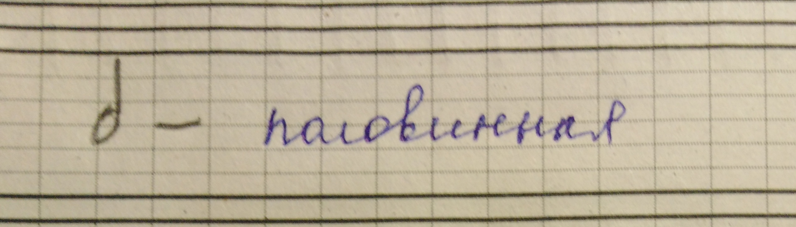
Если до сих пор мы изучали и исполняли длительности четверть и восьмая, где четверть была длинным звуком, то сейчас начинаем знакомство с ещё более длинной длительностью (звуком) — половинная.
Если одна четверть состояла из двух восьмых, то половинная состоит из двух четвертей. То есть половинная в два раза длиннее четверти.
Посмотрите формулы, которые вам нужно переписать в тетрадь, и запомните их.
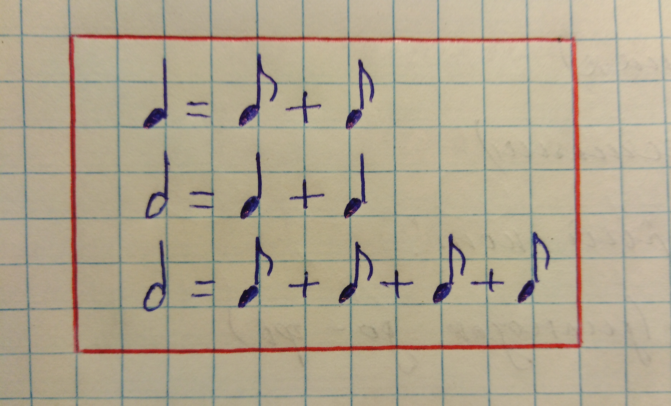
Как и прежние длительности половинная имеет свой ритмослог и озвучивается им при исполнении ритма. Так исторически сложилось, что в практике разных педагогов сольфеджио используются разные ритмослоги половинной длительности. Мы будем пользоваться, конечно, одним из них, а о других вариантах исполнения просто знать.
Итак, более старинный и популярный вариант ритмослога половинной произошёл от ритмослога четверти (Та), только с продлением на две доли. И звучит он так: Та-а, при этом делается всего один хлопок, так как один звук (длительность), и на два шага, так как мы пока ходим четвертями.
Второй вариант более современный и удобный. Удобен он тем, что там используются другие буквы, и есть две согласные, за счёт чего половинная больше и яснее контрастирует с четвертью при исполнении ритма.
Ритмослог: Бо-ом (то есть просто «Бом», но с продлением гласной).
Мы будем пользоваться ритмослогом «Бом» и иметь в виду другой вариант, так как эта информация может пригодиться.

- Письменно
Пропишите длительность половинную на линеечках и между ними по одной строчке.
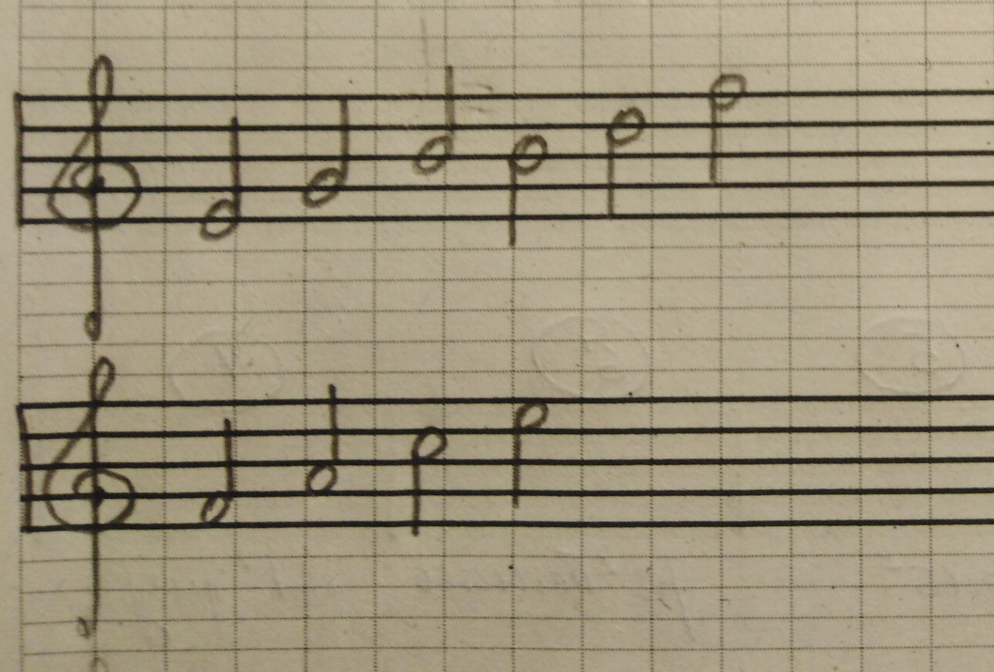

- Ритм
Выучите ритм наизусть к субботе (18.01.20) с шагами, ладошками и четким произношением ритмослогов.

- Нотный диктант
Готовьтесь к нотному диктанту на 10 тактов (13.01, 16.01) по 1-ой и 2-ой октаве со знаками.
Для тренировки напишите н. д. на 5 т.
